Laporan Praktikum 8

Pemrogaman Web II



Disusun Oleh :

Nama : Muhamad Faisal Halim

NIM : 19.240.0163

Progdi : Teknik Informatika

Kelas : 4P43

SEKOLAH TINGGI MANAJEMEN INFORMATIKA DAN KOMPUTER   
WIDYA PRATAMA PEKALONGAN

Jl. Patriot No. 25 Pekalongan

Langkah - langkah

1. buatlah file Pesan.php, pada file tsb buat class Pesan dan buat property class nya sbg berikut.  
   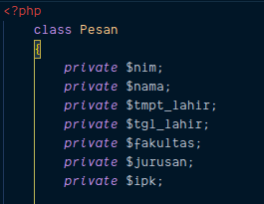
2. pada file yang sama buatlah fungsi / method __construct, method ini adalah termasuk [magic method dari php](https://www.php.net/manual/en/language.oop5.magic.php), method ini akan dijalankan pertama kali saat class yang berhubungan di akses. pada method buatlah code sebagai berikut;  
   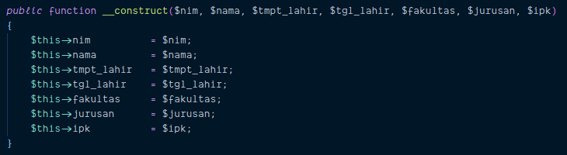
3. lalu pada file yang sama pula buatlah implementasi getter dan setter dari semua property class yang sudah dibuat. (pada gambar belum semua karena terlalu banyak)  
   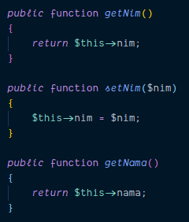
4. membuat file index.php.
5. includekan file Pesan.php dan inisialisasi class Pesan dengan langsung mengirim data sesuai dengan property classnya.  
   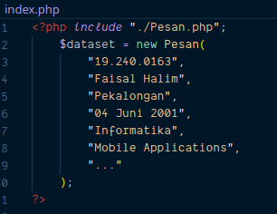  
   Seharusnya pada tahap ini property class Pesan sudah memiliki dataa tersimpan.
6. lalu buka tag html dan pada bagian body buatllah table
7. pada tabel ini akan digunakan untuk menampilkan data yang sudah diset sebelumnya. karena berorientasi object maka untuk mendapatkan data seperti berikut.  
   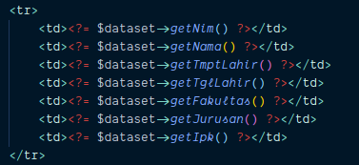
8. selesai